Décris l’image ci-dessous et formule des hypothèses (où, qui…).
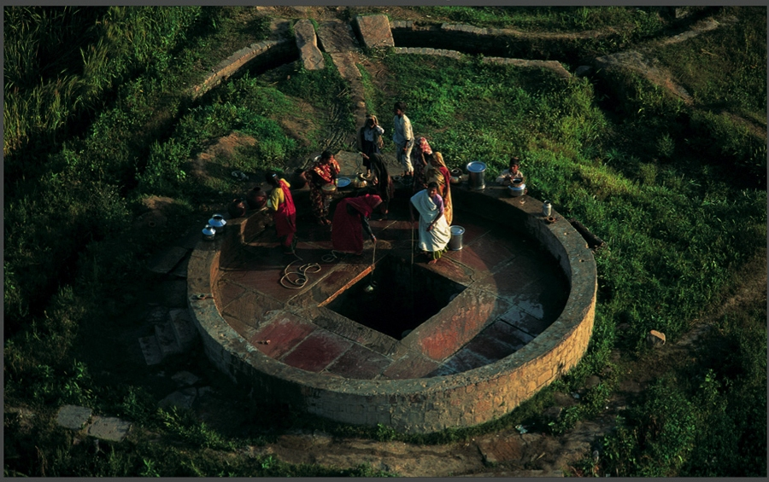

Décris l’image ci-dessous et formule des hypothèses (où, qui…).

